3

Math.exp()和numpy.exp()

只有后者计算矩阵

8

v = image.reshape((image.shape[0]*image.shape[1]*image.shape[2]),1))

9

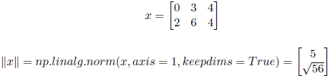

Axis = 0为行，1为列

11

x_sum = np.sum(x_exp,axis = 1,keepdims = True)

keepdims主要用于保持矩阵的二维特性???

Tic =time.process_time()

16



矩阵各元素的平方之和，常用numpy.dot(x,x)实现。np.dot()结果为实数，而np.multiply()却是矩阵

18

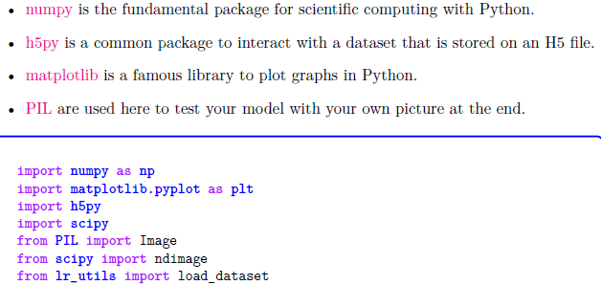

import和from的区别

import引入整个包，使用包中类时，需要加类名限定。from是从包中加载某个类，使用时不再需要加类名限定

20

